TRƯỜNG ĐẠI HỌC GIAO THÔNG VẬN TẢI
KHOA CÔNG NGHỆ THÔNG TIN
BỘ MÔN ĐẶC TẢ PHẦN MỀM
------------o0o------------


ĐỀ TÀI: Hệ thống Quản lý và Đặt lịch
sân cầu lông trực tuyến

Giảng viên hướng dẫn:TS Trần Văn Dũng
Sinh viên thực hiện: Đỗ Hữu Toàn
Lớp :Công nghệ thông tin 2
Khóa :64

- Kịch bản chính
Kịch bản 1: Khách hàng tìm và đặt sân trực tuyến
1. Tóm tắt: Khách hàng đăng nhập, tìm kiếm khung giờ trống, tiến hành đặt sân và thanh toán trước toàn bộ tiền sân.
2. Tác nhân (Actor): Khách hàng (Customer).
3. Điều kiện tiên quyết (Pre-condition): Khách hàng đã có tài khoản và đăng nhập thành công vào hệ thống.
4. Kết quả sau điều kiện (Post-condition): Hệ thống ghi nhận đơn đặt sân, trừ đi khung giờ trống và gửi email xác nhận cho khách.
5. Luồng sự kiện chính (Main flow):
- Bước 1: Khách hàng chọn ngày muốn chơi trên giao diện lịch (Calendar).
- Bước 2: Hệ thống truy xuất cơ sở dữ liệu (bảng Bookings và Courts) để trả về danh sách các sân và khung giờ còn trống trong ngày đó.
- Bước 3: Khách hàng tick chọn một hoặc nhiều khung giờ trống (Ví dụ: Sân số 2, từ 18:00 - 20:00).
- Bước 4: Hệ thống tính toán tổng tiền dựa trên giá của khung giờ đó và hiển thị màn hình Xác nhận đơn hàng.
- Bước 5: Khách hàng chọn phương thức thanh toán trước 100% tiền sân (VNPay hoặc MoMo) và nhấn "Đặt sân".
- Bước 6: Khách hàng thực hiện thanh toán trên cổng thanh toán.
- Bước 7: Cổng thanh toán trả kết quả thành công. Hệ thống cập nhật trạng thái đơn đặt thành "Đã xác nhận".
6. Luồng ngoại lệ (Exception flow):
- Ngoại lệ 1 (Trùng lịch): Tại Bước 5, nếu có một khách hàng khác vừa nhanh tay thanh toán thành công chính khung giờ đó, hệ thống sẽ báo lỗi "Khung giờ đã được đặt, vui lòng chọn giờ khác" và tải lại danh sách giờ trống.
- Ngoại lệ 2 (Hủy thanh toán): Tại Bước 6, nếu khách hàng thoát trang hoặc thẻ không đủ tiền, hệ thống ghi nhận đơn ở trạng thái "Chờ thanh toán" và tự động hủy sau 10 phút để giải phóng sân.
Kịch bản 2: Khách đến sân, sử dụng dịch vụ và thanh toán trả sau
1. Tóm tắt: Khách hàng đến sân theo lịch đã đặt, nhân viên check-in, khách có thể mua thêm nước/thuê vợt và thanh toán tiền dịch vụ và quá giờ khi ra về.
2. Tác nhân (Actor): Nhân viên (Staff), Khách hàng.
3. Điều kiện tiên quyết: Khách hàng đã có đơn đặt sân hợp lệ trong ngày.
4. Kết quả sau điều kiện: Đơn hàng chuyển sang trạng thái "Hoàn thành", hệ thống cập nhật doanh thu.
5. Luồng sự kiện chính:
- Bước 1: Khách hàng đến sân, đọc mã đơn đặt (Booking ID) hoặc số điện thoại cho Nhân viên.
- Bước 2: Nhân viên nhập thông tin vào hệ thống. Hệ thống hiển thị chi tiết đơn (Đã thanh toán trước bao nhiêu, sân số mấy).
- Bước 3: Nhân viên xác nhận "Check-in", khách hàng vào sân chơi.
- Bước 4: Trong quá trình chơi, khách hàng gọi thêm 2 chai nước và thuê 1 cây vợt. Nhân viên mở đơn của khách trên hệ thống, chọn thêm mục "Dịch vụ", hệ thống tự động cộng dồn tiền vào tổng hóa đơn.
- Bước 5: Khách hàng chơi xong và ra quầy (Check-out). Hệ thống hiển thị tổng tiền cần thanh toán = Tiền dịch vụ + Tiền chơi quá giờ.
- Bước 6: Khách hàng thanh toán tiền mặt/chuyển khoản cho phần còn lại. Nhân viên bấm "Hoàn thành đơn".
6. Luồng ngoại lệ:
- Ngoại lệ 1 (Khách không đến): Quá giờ đặt 30 phút mà khách không xuất hiện, Nhân viên có quyền bấm "Hủy đơn - Khách không đến". Toàn bộ tiền sân trả trước của lượt thuê không được hoàn lại.
- Ngoại lệ 2 (Khách chơi lố giờ): Nếu khách chơi lố giờ (và ca sau không có người đặt), hệ thống cho phép nhân viên tính thêm phụ phí (ví dụ tính thêm block 15 phút) vào tổng hóa đơn.

3. Sơ đồ lớp, đặc tả các lớp và phụ thuộc

3.1. Sơ đồ lớp (Class Diagram)\
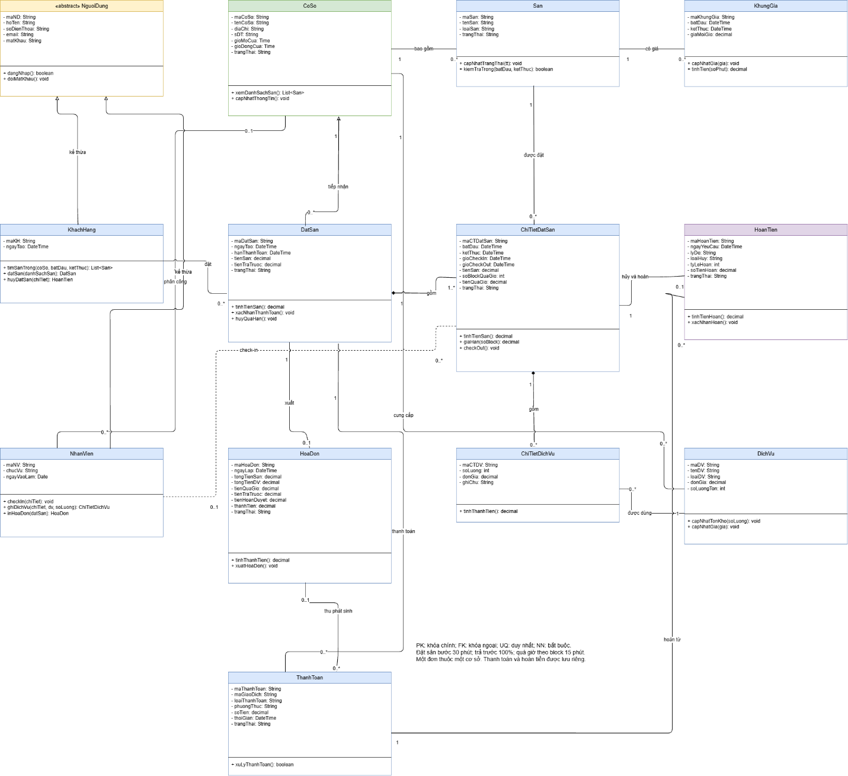
Sơ đồ gồm lớp NguoiDung trừu tượng và 12 lớp nghiệp vụ. KhachHang và NhanVien kế thừa thông tin tài khoản. Các lớp còn lại mô tả cơ sở, sân, bảng giá, đặt sân, dịch vụ, hóa đơn, thanh toán và hoàn tiền.

3.2. Đặc tả chi tiết các lớp

Lớp NguoiDung «abstract»
Lớp trừu tượng dùng chung thông tin đăng nhập; không được khởi tạo trực tiếp. Thuộc tính: maND: String, hoTen: String, soDienThoai: String, email: String, matKhau: String (giá trị băm).
Phương thức: dangNhap(): boolean — xác thực thông tin tài khoản và trả về kết quả; doiMatKhau(): void — yêu cầu xác minh tài khoản, kiểm tra mật khẩu mới rồi lưu giá trị băm.

Lớp KhachHang
Kế thừa NguoiDung; đại diện khách đặt sân trực tuyến.
Thuộc tính:
• maKH: String — mã khách hàng.
• ngayTao: DateTime — thời điểm tạo bản ghi.
Phương thức:
• timSanTrong(coSo, batDau, ketThuc): List<San> — Tra cứu lịch trống theo cơ sở và khoảng giờ; bỏ các lịch đang giữ chỗ hoặc đã xác nhận.
• datSan(danhSachSan): DatSan — Các sân cùng cơ sở và còn trống; tạo đơn chờ thanh toán, giữ lịch 10 phút.
• huyDatSan(chiTiet): HoanTien — Chi tiết thuộc khách và chưa sử dụng; hủy lịch, tính mức hoàn theo thời điểm yêu cầu.

Lớp NhanVien
Kế thừa NguoiDung; chucVu phân biệt nhân viên, chủ sân và quản trị viên.
Thuộc tính:
• maNV: String — mã nhân viên.
• chucVu: String — vai trò nhân viên, chủ sân hoặc quản trị viên.
• ngayVaoLam: Date — ngày bắt đầu làm việc.
Phương thức:
• checkIn(chiTiet): void — Chi tiết đã thanh toán, chưa hủy; ghi giờ đến và chuyển sang DangChoi.
• ghiDichVu(chiTiet, dv, soLuong): ChiTietDichVu — Khách đang chơi, số lượng hợp lệ; lưu số lượng và đơn giá tại lúc sử dụng.
• inHoaDon(datSan): HoaDon — Các lượt thuê đã kết thúc hoặc hủy; lập hóa đơn và tính khoản còn phải trả.

Lớp CoSo
Địa điểm kinh doanh gồm nhiều sân; thuộc phạm vi quản lý của chủ sân.
Thuộc tính:
• maCoSo: String — mã cơ sở.
• tenCoSo: String — tên địa điểm kinh doanh.
• diaChi: String — địa chỉ cơ sở.
• sDT: String — số điện thoại liên hệ.
• gioMoCua: Time — giờ bắt đầu phục vụ.
• gioDongCua: Time — giờ kết thúc phục vụ.
• trangThai: String — trạng thái xử lý hiện tại.
Phương thức:
• xemDanhSachSan(): List<San> — Trả về các sân thuộc cơ sở.
• capNhatThongTin(): void — Chủ sân hoặc quản trị có quyền; lưu thông tin cơ sở hợp lệ.

Lớp San
Sân vật lý tại một cơ sở. Lịch trống được xác định theo chi tiết đặt sân, không chỉ dựa vào trạng thái sân.
Thuộc tính:
• maSan: String — mã sân.
• tenSan: String — tên hoặc số hiệu sân.
• loaiSan: String — loại sân cầu lông.
• trangThai: String — trạng thái xử lý hiện tại.
Phương thức:
• capNhatTrangThai(tt): void — Trạng thái thuộc tập hợp cho phép; cập nhật hoạt động hoặc bảo trì.
• kiemTraTrong(batDau, ketThuc): boolean — Kiểm tra sân hoạt động và không giao với lịch còn hiệu lực; trả về đúng hoặc sai.

Lớp KhungGia
Đơn giá theo sân và từng khoảng 30 phút cụ thể; cho phép giá thay đổi theo ngày, giờ.
Thuộc tính:
• maKhungGia: String — mã khung giá.
• batDau: DateTime — thời điểm bắt đầu.
• ketThuc: DateTime — thời điểm kết thúc.
• giaMoiGio: decimal — giá thuê quy đổi theo một giờ.
Phương thức:
• capNhatGia(gia): void — Giá không âm; cập nhật giá niêm yết, không thay đổi tiền đã chốt trong đơn cũ.
• tinhTien(soPhut): decimal — Số phút dương; trả về GiaMoiGio × soPhut / 60.

Lớp DatSan
Đơn đặt của một khách tại một cơ sở, gồm một hoặc nhiều chi tiết sân và được thanh toán riêng.
Thuộc tính:
• maDatSan: String — mã đơn đặt sân.
• ngayTao: DateTime — thời điểm tạo bản ghi.
• hanThanhToan: DateTime — thời điểm hết giữ chỗ, sau lúc tạo đơn 10 phút.
• tienSan: decimal — tiền thuê sân đã chốt khi đặt.
• tienTraTruoc: decimal — tiền sân đã thu trước thành công.
• trangThai: String — trạng thái xử lý hiện tại.
Phương thức:
• tinhTienSan(): decimal — Cộng TienSan của các chi tiết; chốt tổng khi tạo đơn.
• xacNhanThanhToan(): void — Nhận giao dịch thành công đủ 100% tiền sân và lịch còn hợp lệ; xác nhận đơn và các chi tiết.
• huyQuaHan(): void — Quá 10 phút chưa trả tiền thành công; hủy đơn và giải phóng lịch.

Lớp ChiTietDatSan
Một sân trong một khoảng giờ liên tục của đơn; quản lý check-in, quá giờ và hủy riêng.
Thuộc tính:
• maCTDatSan: String — mã chi tiết đặt sân.
• batDau: DateTime — thời điểm bắt đầu.
• ketThuc: DateTime — thời điểm kết thúc.
• gioCheckIn: DateTime — thời điểm khách đến sân.
• gioCheckOut: DateTime — thời điểm khách kết thúc chơi.
• tienSan: decimal — tiền thuê sân đã chốt khi đặt.
• soBlockQuaGio: int — số block 15 phút chơi thêm.
• tienQuaGio: decimal — tiền chơi thêm đã chốt.
• trangThai: String — trạng thái xử lý hiện tại.
Phương thức:
• tinhTienSan(): decimal — Cộng tiền các khung giá 30 phút trong khoảng thuê; lưu số tiền đã chốt.
• giaHan(soBlock): decimal — Số block 15 phút dương và không trùng lịch kế tiếp; cộng tiền từng block theo giá giờ / 4.
• checkOut(): void — Khách đang chơi; ghi giờ ra, kết thúc lượt thuê và chốt tiền phát sinh.

Lớp DichVu
Nước uống, thuê vợt và các dịch vụ tại một cơ sở.
Thuộc tính:
• maDV: String — mã dịch vụ.
• tenDV: String — tên dịch vụ hoặc vật dụng.
• loaiDV: String — dịch vụ bán hoặc cho thuê.
• donGia: decimal — đơn giá của dịch vụ.
• soLuongTon: int — số lượng hiện có.
Phương thức:
• capNhatTonKho(soLuong): void — Số lượng sau cập nhật không âm; ghi số lượng hiện có.
• capNhatGia(gia): void — Giá không âm; cập nhật giá bán hoặc giá thuê cho lần sử dụng tiếp theo.

Lớp ChiTietDichVu
Dòng dịch vụ phát sinh của một lượt thuê sân, lưu đơn giá tại lúc ghi nhận.
Thuộc tính:
• maCTDV: String — mã chi tiết dịch vụ.
• soLuong: int — số lượng sử dụng.
• donGia: decimal — đơn giá của dịch vụ.
• ghiChu: String — ghi chú của khách hoặc nhân viên.
Phương thức:
• tinhThanhTien(): decimal — Trả về SoLuong × DonGia đã lưu; không dùng giá hiện tại của dịch vụ.

Lớp HoaDon
Bảng tổng kết tiền của đơn khi kết thúc sử dụng; mỗi đơn có tối đa một hóa đơn.
Thuộc tính:
• maHoaDon: String — mã hóa đơn.
• ngayLap: DateTime — thời điểm lập hóa đơn.
• tongTienSan: decimal — tiền sân phải giữ lại sau khi trừ phần được duyệt hoàn.
• tongTienDV: decimal — tổng thành tiền dịch vụ sử dụng.
• tienQuaGio: decimal — tiền chơi thêm đã chốt.
• tienTraTruoc: decimal — tiền sân đã thu trước thành công.
• tienHoanDuyet: decimal — tổng tiền đã duyệt hoàn cho khách.
• thanhTien: decimal — khoản còn phải thu thêm khi kết thúc đơn.
• trangThai: String — trạng thái xử lý hiện tại.
Phương thức:
• tinhThanhTien(): decimal — Tính khoản phải thu thêm = TongTienSan + TongTienDV + TienQuaGio - TienTraTruoc + TienHoanDuyet.
• xuatHoaDon(): void — Số liệu đã chốt; xuất chi tiết tiền sân, dịch vụ, quá giờ, tiền trả trước và hoàn.

Lớp ThanhToan
Mỗi lần thanh toán trước hoặc thanh toán phát sinh; có thể có các lần thất bại trước lần thành công.
Thuộc tính:
• maThanhToan: String — mã thanh toán.
• maGiaoDich: String — mã giao dịch để đối chiếu và tránh ghi nhận trùng.
• loaiThanhToan: String — trả trước tiền sân hoặc thu tiền phát sinh.
• phuongThuc: String — phương thức thanh toán.
• soTien: decimal — số tiền của giao dịch.
• thoiGian: DateTime — thời điểm giao dịch.
• trangThai: String — trạng thái xử lý hiện tại.
Phương thức:
• xuLyThanhToan(): boolean — Xác minh kết quả giao dịch; ghi nhận một lần duy nhất, trả về kết quả thành công hay thất bại.

Lớp HoanTien
Lưu kết quả xử lý hủy một chi tiết đặt sân và số tiền được hoàn; trường hợp không được hoàn vẫn lưu bản ghi để đối chiếu.
Thuộc tính:
• maHoanTien: String — mã hoàn tiền.
• ngayYeuCau: DateTime — thời điểm yêu cầu hủy.
• lyDo: String — lý do hủy lượt thuê.
• loaiHuy: String — khách hủy, cơ sở hủy hoặc khách không đến.
• tyLeHoan: int — tỷ lệ hoàn 0%, 50% hoặc 100%.
• soTienHoan: decimal — số tiền được hoàn theo chính sách.
• trangThai: String — trạng thái xử lý hiện tại.
Phương thức:
• tinhTienHoan(): decimal — Khách hủy trước ≥24 giờ hoàn 100%; từ 12 đến dưới 24 giờ hoàn 50%; dưới 12 giờ hoàn 0%. Cơ sở hủy trước sử dụng hoàn 100%; không đến hoàn 0%.
• xacNhanHoan(): void — Giao dịch hoàn thành công và chưa ghi nhận trước đó; chuyển sang DaHoan. Lỗi chuyển tiền giữ trạng thái ThatBai để xử lý lại.

3.3. Mối quan hệ và phụ thuộc giữa các lớp
Kế thừa: KhachHang và NhanVien kế thừa NguoiDung. Trong ERD, các thuộc tính chung được lưu tại hai bảng KHACHHANG và NHANVIEN; không tạo bảng cho lớp trừu tượng.
Hợp thành: DatSan sở hữu 1..* ChiTietDatSan; ChiTietDatSan sở hữu 0..* ChiTietDichVu. Chi tiết không tồn tại độc lập. Dữ liệu đã thanh toán được giữ lại để đối chiếu, không xóa theo cách thông thường.
• CoSo (0..1) — NhanVien (0..*): phân công.
• CoSo (1) — San (0..*): bao gồm.
• CoSo (1) — DichVu (0..*): cung cấp.
• CoSo (1) — DatSan (0..*): tiếp nhận.
• KhachHang (1) — DatSan (0..*): đặt.
• DatSan (1) — ChiTietDatSan (1..*): gồm.
• San (1) — ChiTietDatSan (0..*): được đặt.
• San (1) — KhungGia (0..*): có giá.
• NhanVien (0..1) — ChiTietDatSan (0..*): check-in.
• ChiTietDatSan (1) — ChiTietDichVu (0..*): gồm.
• DichVu (1) — ChiTietDichVu (0..*): được dùng.
• DatSan (1) — HoaDon (0..1): xuất.
• DatSan (1) — ThanhToan (0..*): thanh toán.
• HoaDon (0..1) — ThanhToan (0..*): thu phát sinh.
• ChiTietDatSan (1) — HoanTien (0..1): hủy và hoàn.
• ThanhToan (1) — HoanTien (0..*): hoàn từ.
ThanhToan và HoanTien liên kết với đơn và giao dịch gốc để bảo toàn lịch sử tài chính. HoaDon không sở hữu toàn bộ thanh toán: khoản trả trước phát sinh trước khi lập hóa đơn. Bội số 0..1 là quan hệ tùy chọn; 0..* là không hoặc nhiều bản ghi.

4. Sơ đồ thực thể liên kết (ERD) và các ràng buộc

4.1. Sơ đồ ERD
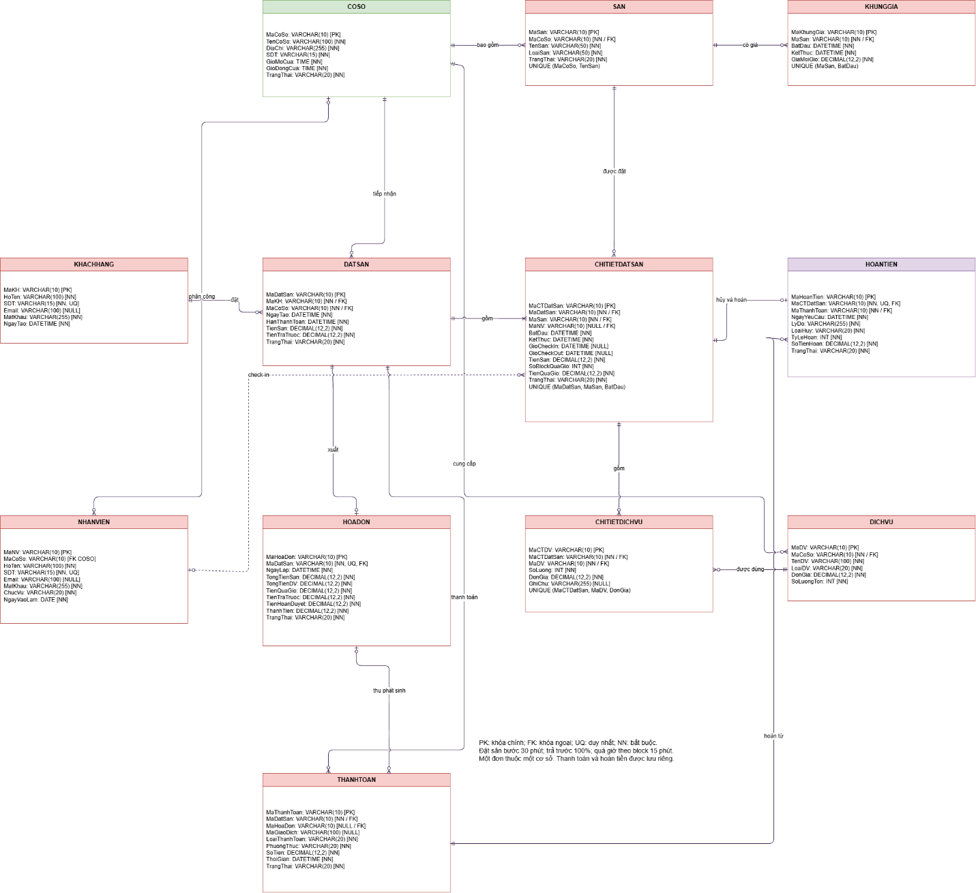
ERD gồm 12 bảng tương ứng các lớp nghiệp vụ. PK là khóa chính; FK là khóa ngoại; UQ là khóa duy nhất; NN là NOT NULL. Sơ đồ được cung cấp bằng mã XML riêng để chỉnh sửa trên draw.io.

4.2. Mô tả chi tiết các bảng dữ liệu và ràng buộc thuộc tính

KHACHHANG — Kế thừa NguoiDung; đại diện khách đặt sân trực tuyến
Thuộc tính | Kiểu dữ liệu | Ràng buộc
MaKH | VARCHAR(10) | PRIMARY KEY
HoTen | VARCHAR(100) | NOT NULL
SDT | VARCHAR(15) | NOT NULL, UNIQUE
Email | VARCHAR(100) | NULL
MatKhau | VARCHAR(255) | NOT NULL; lưu giá trị băm
NgayTao | DATETIME | NOT NULL; DEFAULT CURRENT_TIMESTAMP

NHANVIEN — Kế thừa NguoiDung; chucVu phân biệt nhân viên, chủ sân và quản trị viên
Thuộc tính | Kiểu dữ liệu | Ràng buộc
MaNV | VARCHAR(10) | PRIMARY KEY
MaCoSo | VARCHAR(10) | FOREIGN KEY → COSO; NULL
HoTen | VARCHAR(100) | NOT NULL
SDT | VARCHAR(15) | NOT NULL, UNIQUE
Email | VARCHAR(100) | NULL
MatKhau | VARCHAR(255) | NOT NULL; lưu giá trị băm
ChucVu | VARCHAR(20) | NOT NULL; NhanVien/ChuSan/QuanTri
NgayVaoLam | DATE | NOT NULL

COSO — Địa điểm kinh doanh gồm nhiều sân; thuộc phạm vi quản lý của chủ sân
Thuộc tính | Kiểu dữ liệu | Ràng buộc
MaCoSo | VARCHAR(10) | PRIMARY KEY
TenCoSo | VARCHAR(100) | NOT NULL
DiaChi | VARCHAR(255) | NOT NULL
SDT | VARCHAR(15) | NOT NULL
GioMoCua | TIME | NOT NULL
GioDongCua | TIME | NOT NULL
TrangThai | VARCHAR(20) | NOT NULL; HoatDong/TamNgung

SAN — Sân vật lý tại một cơ sở
Thuộc tính | Kiểu dữ liệu | Ràng buộc
MaSan | VARCHAR(10) | PRIMARY KEY
MaCoSo | VARCHAR(10) | NOT NULL; FOREIGN KEY → COSO
TenSan | VARCHAR(50) | NOT NULL
LoaiSan | VARCHAR(50) | NOT NULL
TrangThai | VARCHAR(20) | NOT NULL; HoatDong/BaoTri
Khóa duy nhất phức hợp: UNIQUE (MaCoSo, TenSan).

KHUNGGIA — Đơn giá theo sân và từng khoảng 30 phút cụ thể; cho phép giá thay đổi theo ngày, giờ
Thuộc tính | Kiểu dữ liệu | Ràng buộc
MaKhungGia | VARCHAR(10) | PRIMARY KEY
MaSan | VARCHAR(10) | NOT NULL; FOREIGN KEY → SAN
BatDau | DATETIME | NOT NULL
KetThuc | DATETIME | NOT NULL
GiaMoiGio | DECIMAL(12,2) | NOT NULL; CHECK >= 0
Khóa duy nhất phức hợp: UNIQUE (MaSan, BatDau).

DATSAN — Đơn đặt của một khách tại một cơ sở, gồm một hoặc nhiều chi tiết sân và được thanh toán riêng
Thuộc tính | Kiểu dữ liệu | Ràng buộc
MaDatSan | VARCHAR(10) | PRIMARY KEY
MaKH | VARCHAR(10) | NOT NULL; FOREIGN KEY → KHACHHANG
MaCoSo | VARCHAR(10) | NOT NULL; FOREIGN KEY → COSO
NgayTao | DATETIME | NOT NULL; DEFAULT CURRENT_TIMESTAMP
HanThanhToan | DATETIME | NOT NULL
TienSan | DECIMAL(12,2) | NOT NULL; CHECK >= 0
TienTraTruoc | DECIMAL(12,2) | NOT NULL; DEFAULT 0
TrangThai | VARCHAR(20) | NOT NULL; ChoThanhToan/DaXacNhan/HoanThanh/DaHuy

CHITIETDATSAN — Một sân trong một khoảng giờ liên tục của đơn; quản lý check-in, quá giờ và hủy riêng
Thuộc tính | Kiểu dữ liệu | Ràng buộc
MaCTDatSan | VARCHAR(10) | PRIMARY KEY
MaDatSan | VARCHAR(10) | NOT NULL; FOREIGN KEY → DATSAN
MaSan | VARCHAR(10) | NOT NULL; FOREIGN KEY → SAN
MaNV | VARCHAR(10) | NULL; FOREIGN KEY → NHANVIEN
BatDau | DATETIME | NOT NULL
KetThuc | DATETIME | NOT NULL
GioCheckIn | DATETIME | NULL
GioCheckOut | DATETIME | NULL
TienSan | DECIMAL(12,2) | NOT NULL; CHECK >= 0
SoBlockQuaGio | INT | NOT NULL; DEFAULT 0; CHECK >= 0
TienQuaGio | DECIMAL(12,2) | NOT NULL; DEFAULT 0; CHECK >= 0
TrangThai | VARCHAR(20) | NOT NULL; GiuCho/DaXacNhan/DangChoi/HoanThanh/DaHuy/KhongDen
Khóa duy nhất phức hợp: UNIQUE (MaDatSan, MaSan, BatDau).

DICHVU — Nước uống, thuê vợt và các dịch vụ tại một cơ sở
Thuộc tính | Kiểu dữ liệu | Ràng buộc
MaDV | VARCHAR(10) | PRIMARY KEY
MaCoSo | VARCHAR(10) | NOT NULL; FOREIGN KEY → COSO
TenDV | VARCHAR(100) | NOT NULL
LoaiDV | VARCHAR(20) | NOT NULL; Ban/ChoThue
DonGia | DECIMAL(12,2) | NOT NULL; CHECK >= 0
SoLuongTon | INT | NOT NULL; DEFAULT 0; CHECK >= 0

CHITIETDICHVU — Dòng dịch vụ phát sinh của một lượt thuê sân, lưu đơn giá tại lúc ghi nhận
Thuộc tính | Kiểu dữ liệu | Ràng buộc
MaCTDV | VARCHAR(10) | PRIMARY KEY
MaCTDatSan | VARCHAR(10) | NOT NULL; FOREIGN KEY → CHITIETDATSAN
MaDV | VARCHAR(10) | NOT NULL; FOREIGN KEY → DICHVU
SoLuong | INT | NOT NULL; CHECK > 0
DonGia | DECIMAL(12,2) | NOT NULL; CHECK >= 0
GhiChu | VARCHAR(255) | NULL
Khóa duy nhất phức hợp: UNIQUE (MaCTDatSan, MaDV, DonGia).

HOADON — Bảng tổng kết tiền của đơn khi kết thúc sử dụng; mỗi đơn có tối đa một hóa đơn
Thuộc tính | Kiểu dữ liệu | Ràng buộc
MaHoaDon | VARCHAR(10) | PRIMARY KEY
MaDatSan | VARCHAR(10) | NOT NULL; UNIQUE; FOREIGN KEY → DATSAN
NgayLap | DATETIME | NOT NULL; DEFAULT CURRENT_TIMESTAMP
TongTienSan | DECIMAL(12,2) | NOT NULL; CHECK >= 0
TongTienDV | DECIMAL(12,2) | NOT NULL; CHECK >= 0
TienQuaGio | DECIMAL(12,2) | NOT NULL; CHECK >= 0
TienTraTruoc | DECIMAL(12,2) | NOT NULL; CHECK >= 0
TienHoanDuyet | DECIMAL(12,2) | NOT NULL; CHECK >= 0
ThanhTien | DECIMAL(12,2) | NOT NULL; CHECK >= 0
TrangThai | VARCHAR(20) | NOT NULL; ChuaThanhToan/DaThanhToan

THANHTOAN — Mỗi lần thanh toán trước hoặc thanh toán phát sinh; có thể có các lần thất bại trước lần thành công
Thuộc tính | Kiểu dữ liệu | Ràng buộc
MaThanhToan | VARCHAR(10) | PRIMARY KEY
MaDatSan | VARCHAR(10) | NOT NULL; FOREIGN KEY → DATSAN
MaHoaDon | VARCHAR(10) | NULL; FOREIGN KEY → HOADON
MaGiaoDich | VARCHAR(100) | NULL; UNIQUE
LoaiThanhToan | VARCHAR(20) | NOT NULL; TraTruoc/PhatSinh
PhuongThuc | VARCHAR(20) | NOT NULL; TienMat/ChuyenKhoan/VNPay/MoMo
SoTien | DECIMAL(12,2) | NOT NULL; CHECK > 0
ThoiGian | DATETIME | NOT NULL; DEFAULT CURRENT_TIMESTAMP
TrangThai | VARCHAR(20) | NOT NULL; ChoXuLy/ThanhCong/ThatBai

HOANTIEN — Lưu kết quả xử lý hủy một chi tiết đặt sân và số tiền được hoàn; trường hợp không được hoàn vẫn lưu bản ghi để đối chiếu
Thuộc tính | Kiểu dữ liệu | Ràng buộc
MaHoanTien | VARCHAR(10) | PRIMARY KEY
MaCTDatSan | VARCHAR(10) | NOT NULL; UNIQUE; FOREIGN KEY → CHITIETDATSAN
MaThanhToan | VARCHAR(10) | NOT NULL; FOREIGN KEY → THANHTOAN
NgayYeuCau | DATETIME | NOT NULL
LyDo | VARCHAR(255) | NOT NULL
LoaiHuy | VARCHAR(20) | NOT NULL; KhachHuy/CoSoHuy/KhongDen
TyLeHoan | INT | NOT NULL; CHECK IN (0,50,100)
SoTienHoan | DECIMAL(12,2) | NOT NULL; CHECK >= 0
TrangThai | VARCHAR(20) | NOT NULL; ChoHoan/DaHoan/ThatBai/KhongHoan

4.3. Ràng buộc toàn vẹn và ràng buộc nghiệp vụ
1. Mỗi đơn chỉ chứa các sân thuộc cùng MaCoSo. Khi khách đặt thêm sân sau khi đã thanh toán hoặc đặt tại cơ sở khác, phải tạo đơn mới và thanh toán riêng.
2. Giờ bắt đầu và kết thúc đặt sân cách nhau theo bước 30 phút, giây bằng 0, phút là 00 hoặc 30; KetThuc > BatDau. Mỗi KhungGia dài đúng 30 phút; giá được xác định theo ngày và sân. Cơ sở mở và đóng trong cùng ngày, GioDongCua > GioMoCua.
3. Không được có hai lịch còn hiệu lực của cùng sân giao nhau: BatDauMoi < KetThucCu và KetThucMoi > BatDauCu. Lịch GiuCho chưa hết hạn, DaXacNhan và DangChoi đều chiếm sân. UNIQUE trên giờ bắt đầu không tự ngăn được các khoảng giờ giao nhau; ứng dụng phải kiểm tra trong giao dịch có khóa bản ghi sân trước khi ghi lịch.
4. Giữ chỗ tối đa 10 phút. Chỉ xác nhận đơn khi thanh toán trước thành công đủ 100% tiền sân. Khung giờ đang được giữ hoặc đã đặt phải bị làm mờ và không cho chọn. Kết quả thanh toán đến sau khi hết giữ chỗ cần kiểm tra lại lịch; không tự xác nhận nếu sân đã có khách khác.
5. TienSan của đơn bằng tổng tiền sân ban đầu trong các chi tiết. Giá đã chốt không thay đổi khi sửa KhungGia. Đơn có ít nhất một chi tiết trước khi gửi yêu cầu thanh toán.
6. Chơi quá giờ chỉ được duyệt khi sân còn trống, trong giờ mở cửa; làm tròn lên từng block 15 phút. Tiền mỗi block bằng giá thuê theo giờ tại thời điểm block đó chia 4. Khi duyệt gia hạn phải kiểm tra và giữ cả khoảng thời gian tăng thêm; lưu tổng số block và TienQuaGio.
7. Hủy theo từng ChiTietDatSan trước khi sử dụng: khách hủy trước ít nhất 24 giờ hoàn 100%; từ 12 đến dưới 24 giờ hoàn 50%; dưới 12 giờ không hoàn. Cơ sở hủy trước sử dụng hoàn 100%. Sau giờ bắt đầu 30 phút, nhân viên có thể xác nhận KhongDen và không hoàn tiền.
8. SoTienHoan = TienSan của chi tiết × TyLeHoan / 100. Hủy lịch và trạng thái chuyển tiền là hai việc riêng: lịch được giải phóng ngay khi hủy hợp lệ; giao dịch hoàn có thể đang chờ hoặc thất bại. TyLeHoan = 0 thì SoTienHoan = 0 và TrangThai = KhongHoan. Tổng tiền hoàn không vượt số tiền đã thu của giao dịch gốc.
9. HOADON.TongTienSan gồm tiền các lượt đã sử dụng và phần tiền bị giữ do hủy muộn hoặc không đến; loại phần tiền đã được duyệt hoàn. TienHoanDuyet là tổng mức hoàn đã duyệt, kể cả còn chờ chuyển. ThanhTien = TongTienSan + TongTienDV + TienQuaGio - TienTraTruoc + TienHoanDuyet. Vì tiền sân đã trả đủ, khoản thu thêm thông thường chỉ là tiền dịch vụ và quá giờ. Việc hoàn tiền được theo dõi riêng tại HOANTIEN.
10. THANHTOAN luôn thuộc một DATSAN. Loại TraTruoc có MaHoaDon NULL; loại PhatSinh phải có MaHoaDon thuộc cùng đơn. Chỉ cộng giao dịch ThanhCong; không ghi nhận lại cùng MaGiaoDich và không thu thành công vượt khoản phải thu. Khi hóa đơn được thanh toán đủ, tổng giao dịch PhatSinh thành công bằng ThanhTien; hóa đơn có ThanhTien = 0 không cần tạo giao dịch số tiền 0.
11. MaNV trong chi tiết được gán khi check-in; nhân viên phải thuộc cơ sở của đơn. ChucVu NhanVien phải có MaCoSo; ChuSan và QuanTri có thể để trống để quản lý phạm vi toàn hệ thống trong bài tập này. Tài khoản khách và nhân viên đăng nhập theo khu vực tương ứng, SDT duy nhất trong từng bảng.
12. Dịch vụ sử dụng phải cùng cơ sở với sân, số lượng dương và không vượt số lượng hiện có. Dịch vụ cho thuê được hoàn trả tồn khi khách trả vật dụng. Gọi thêm cùng dịch vụ với cùng đơn giá thì cộng số lượng; khác đơn giá tạo dòng riêng.
13. Các mã chính là duy nhất và không rỗng. FK phải trỏ tới bản ghi tồn tại. Không xóa dữ liệu đã có giao dịch thanh toán hoặc hoàn tiền; dùng trạng thái để lưu lịch sử. Chỉ xóa chi tiết theo đơn khi đơn còn là bản nháp chưa có giao dịch.
14. Ràng buộc cột như NOT NULL, UNIQUE, giá trị không âm và tập trạng thái được thực hiện tại cơ sở dữ liệu. Các kiểm tra liên bảng, chống trùng lịch, đủ tiền và quyền thao tác thực hiện tại ứng dụng trong cùng giao dịch. Dữ liệu chữ dùng VARCHAR với bộ mã utf8mb4; tiền dùng DECIMAL thay cho số thực.

